ՆԱԽԱԳԻԾ

ՀԱՅԱՍՏԱՆԻ ՀԱՆՐԱՊԵՏՈՒԹՅԱՆ ԿԱՌԱՎԱՐՈՒԹՅՈՒՆ

Ո Ր Ո Շ Ո Ւ Մ

----------------- 2022 թվականի N -Ն

ՀԱՅԱՍՏԱՆԻ ՀԱՆՐԱՊԵՏՈՒԹՅԱՆ ԿԱՌԱՎԱՐՈՒԹՅԱՆ 2006 ԹՎԱԿԱՆԻ ՀՈԿՏԵՄԲԵՐԻ 26-Ի N 1699-Ն ԵՎ 2007 ԹՎԱԿԱՆԻ ՀՈՒՆԻՍԻ 28-Ի N 955-Ն ՈՐՈՇՈՒՄՆԵՐՈՒՄ ՓՈՓՈԽՈՒԹՅՈՒՆՆԵՐ ԵՎ ԼՐԱՑՈՒՄՆԵՐ
ԿԱՏԱՐԵԼՈՒ ՄԱՍԻՆ

Համաձայն «Նորմատիվ իրավական ակտերի մասին» Հայաստանի Հանրապետության օրենքի 33-րդ և 34-րդ հոդվածների՝ Հայաստանի Հանրապետության կառավարությունը որոշում է.
- Հայաuտանի Հանրապետության կառավարության 2006 թվականի հոկտեմբերի 26-ի «Ճանապարհային լուսացույցներին ներկայացվող պահանջները, դրանց կիրառման ու տեղակայման կանոնները և ճանապարհային նշաններին ներկայացվող պահանջները, դրանց կիրառման ու տեղակայման կանոնները հաստատելու մասին» N 1699-Ն որոշման (այսուհետ՝ որոշում) N 1 հավելվածում կատարել հետևյալ փոփոխությունները և լրացումները.
- 3-րդ կետի 1-ին և 2-րդ պարբերությունները շարադրել հետևյալ խմբագրությամբ.
«ճանապարհային լուսացույց - լուսաազդանշանային հարմարանք, որը կիրառվում է տրանսպորտային միջոցների և հետիոտների անցման հերթականությունը կարգավորելու համար.
լուսացուցային օբյեկտ - ճանապարհային լուսացույցերի խումբ (այսուհետ՝ լուսացույցեր), որոնք տեղակայված են ճանապարհափողոցային ցանցի հատվածում, որտեղ կոնֆլիկտային ուղղությունների տրանսպորտային հոսքերի երթևեկության հերթականությունը, կամ տրանսպորտային միջոցների և հետիոտների երթևեկության հերթականությունը կարգավորվում է միասնական փուլով աշխատող լուսացուցային ազդանշաններով:»։
- 4-րդ կետը շարադրել հետևյալ խմբագրությամբ.
«4. Հայաստանի Հանրապետության ճանապարհներին տեղակայվող լուսացույցերը, որոնք կիրառվում են տրանսպորտային միջոցների և հետիոտների անցման հերթականությունը կարգավորելու, ինչպես նաև ճանապարհի վտանգավոր տեղամասերը նշելու համար, պետք է համապատասխանեն ԳՕՍՏ 33385-2015 և ԳՕՍՏ Ռ 52282-2004 ստանդարտների պահանջներին:
- 14-րդ կետը շարադրել հետևյալ խմբագրությամբ.
«14. Տ(T).1 տեսակի լուսացույցները լրացուցիչ սեկցիա(ներ)ի հետ կիրառում են հետևյալ դեպքերում՝
ա) եթե խաչմերուկի մոտեցումներում տվյալ ուղղությամբ տրանսպորտային միջոցների երթևեկությունը որոշակի ուղղություններով նախատեսված է լուսացուցային կարգավորման ցիկլի տարբեր փուլերում.
բ) եթե տվյալ լուսացուցային կարգավորման փուլում թույլատրվում է հետիոտների և շրջադարձ կատարող տրանսպորտային միջոցների միաժամանակյա երթևեկությունը.
գ) եթե լրացուցիչ սեկցիայի թույլատրող ազդանշանով թույլատրվում է տրասնպորտային հոսքերի անընդհատ երթևեկությունը որոշակի ուղղությամբ:»։
- 15-րդ կետում կատարել հետևյալ լրացումները.
ա) 1-ին պարբերությունը լրացնել հետևյալ բովանդակությամբ նոր նախադասությամբ.
«Թույլատրվում է Տ(T).2 տեսակի լուսացույցները կիրառել թունելներում՝ առանձին գոտիներով երթևեկության կարգավորման համար:»․
բ) 2-րդ պարբերության «պատկերով՝» բառից հետո լրացնել՝ «ԳՕՍՏ Ռ 52290-2004 ստանդարտին համապատասխան» բառերով․
- 19-րդ կետի 2-րդ պարբերությունը հանել.
- 22-րդ կետը շարադրել հետևյալ խմբագրությամբ.
«22. Ցանկացած կատարման Տ(T).7 լուսացույցները կիրառվում են չկարգավորվող խաչմերուկները և հետիոտնային անցումները նշելու համար այն դեպքերում, երբ՝
ա) տրանսպորտային միջոցների և հետիոտների ինտենսիվությունը կազմում է 26-րդ կետի 1-ին և 2-րդ պայմաններում նշված ինտենսիվության արժեքների առնվազն կեսը,
բ) խաչմերուկից կամ հետիոտնային անցումից առաջ ապահովված չէ տեսանելիությունը տվյալ հատվածում թույլատրելի արագությամբ շարժվող տրանսպորտային միջոցի կանգառի համար,
գ) հետիոտնային անցումը տեղակայված է մանկական հաստատությունների երկայնքով անցնող ճանապարհահատվածի վրա,
դ) տեխնիկական հիմնավորումներով հնարավոր չէ հետիոտնային անցումների վրա կիրառել հետիոտնային կանչովի փուլով լուսացուցային կարգավորում:»։
7) 26-րդ կետի 4-րդ պայմանը լրացնել հետևյալ բովանդակությամբ նոր պարբերություններով.
«Հետիոտների երթևեկության համար կանչովի փուլով լուսացուցային կարգավորում կիրառում են, եթե՝
ա) հետիոտնային անցումը տեղակայված է երկկողմ երթևեկությամբ, յուրաքանչյուր ուղղությամբ երկու և ավել երթևեկելի գոտի ունեցող ճանապարհներին,
բ) միակողմանի երթևեկությամբ ճանապարհներին, որոնք ունեն երեք և ավելի երթևեկելի գոտիներ:
Բնակավայրերում՝ 1.23 ճանապարհային նշանի ազդման գոտուց դուրս գտնվող հատվածներում, թույլատրվում է հետիոտնային անցումի վրա կանչովի փուլով լուսացուցային կարգավորում չկիրառել, եթե տվյալ հետիոտնային անցումը գտնվում է կարգավորվող հետիոտնային անցումների միջև, որոնք տեղակայված են իրարից 600 մետրից պակաս հեռավորության վրա:
Լուսացուցային կարգավորման ցիկլի միևնույն փուլում թույլատրվում է հետիոտների և նրանց հետ կոնֆլիկտային փոխազդեցություն ունեցող տրանսպորտային միջոցների երթևեկությունը` հետևյալ պայմանների միաժամանակյա կատարման դեպքում՝
ա) տվյալ ուղղությամբ շրջադարձ կատարող տրանսպորտային միջոցների գումարային ինտենսիվությունը 120 միավոր/ժամից բարձր չէ, իսկ հետիոտների ինտենսիվությունը չի գերազանցում 600 մարդ/ժամը,
բ) լուսնասպիտակ գույնի, մարդու և սլաքի ուրվագծով, թարթող տեղեկատու-լուսային սեկցիաների առկայությունը, որոնք վարորդներին նախազգուշացնում են անցումի վրա հետիոտների գտնվելու մասին:»։
8) 34-րդ կետը լրացնել հետևյալ բովանդակությամբ նոր պարբերությամբ.
«Տ(T).2 տրանսպորտային լուսացույցները 8.14 «Երթևեկության գոտի» լրացուցիչ ցուցանակի հետ տեղակայում են յուրաքանչյուր երթևեկելի մասի վերևում, եթե՝
ա) տվյալ գոտիներով երթևեկող տրանսպորտային միջոցների համար լուսացուցային օբյեկտի աշխատանքի ռեժիմը նախատեսում է լուսացույցի ազդանշանների տարբեր տևողություններ և (կամ) հերթականություններ,
բ) դրանք տեղակայում են թունելներից առաջ՝ 15-րդ կետին համապատասխան,
8.14 լրացուցիչ ցուցանակները տեղակայվում են անմիջապես լուսացույցի ներքևում:»։
9) խմբագրել 36-րդ կետում պատկերված նկար N2-ը.

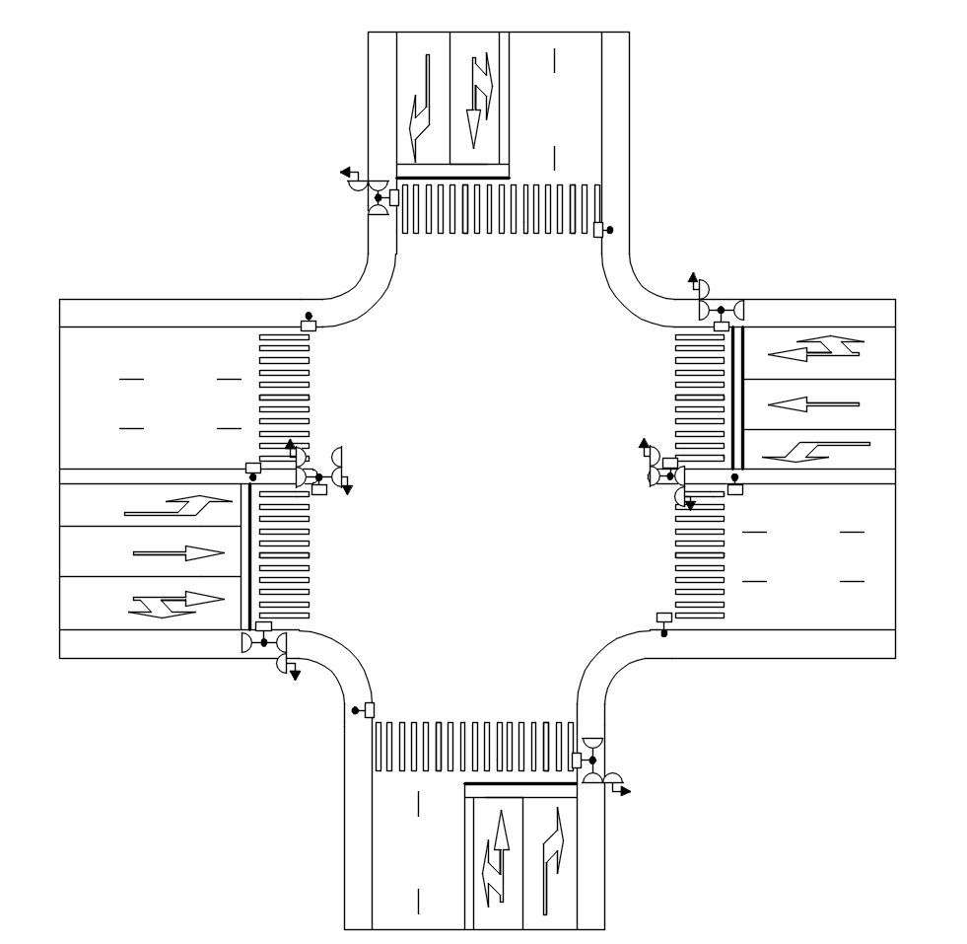

Նկար N2. Լուսացույցների տեղակայման վայրեր
(ա-ից թ լուսացույցերի տեղակայման վայրերը)

10) 44-րդ կետը լրացնել հետևյալ բովանդակությամբ նոր պարբերությամբ.
«44. Տեղեկատու-լուսային սեկցիաները տեղակայվում են անմիջապես տրանսպորտային լուսացույցի ներքևում, որի թույլատրող ազդանշանով երթևեկելու դեպքում, հնարավոր է փոխհատում՝ շրջադարձ կատարող տրանսպորտային միջոցների և հետիոտների միջև, ովքեր տեղաշարժվում են հետիոտնային անցումով՝ հետիոտնային լուսացույցի թույլատրող ազդանշանով: Տեղեկատու-լուսային սեկցիաների գունային կոորդինատները պետք է համապատասխանեն ԳՕՍՏ Ռ 52282-2004 ստանդարտին, լույսի առանցքային ուժը՝ 50 կդ-ից (կանդելա՝ միջազգային չափման միավոր) ոչ պակաս: Տեղեկատու-լուսային սեկցիայի աշխատանքային մակերեսը պետք է համապատասխանի այն տրանսպորտային լուսացույցի աշխատանքային մակերեսի չափերին, որի ներքևում տեղակայված է:»։
11) 47-րդ կետի 1-ին պարբերությունը լրացնել նոր նախադասությամբ.
«Լրացուցիչ սեկցիայի վրա կարմիր եզրագծով ցանկացած կատարման Տ(T).1, Տ(T).3 լուսացույցների համար այդ սեկցիայի ազդանշանների միացման հաջորդականությունը հետևյալն է՝ կարմիր եզրագիծ-կանաչ սլաք-կարմիր եզրագիծ:»։
12) 48-րդ կետը լրացնել հետևյալ բովանդակությամբ նոր պարբերությամբ.
«Արգելվում է ներդնել լուսացույցի դեղին թարթման ռեժիմ այն խաչմերուկներում, որտեղ՝
ա) կազմակերպված է անկյունագծային հետիոտնային երթևեկություն,
բ) լուսացուցային կարգավորումը ներդրվել է 26-րդ կետի 4-րդ պայմանին համապատասխան:»։
13) լրացնել նոր 51-րդ կետով.
«51. Տեղեկատու-լուսային ազդանշանը միանում է լուսացույցի թույլատրող ազդանշանի հետ միաժամանակ, որի ժամանակ հնարավոր է շրջադարձ կատարող տրանսպորտային միջոցների փոխհատումը հետիոտների հետ:»։
- Որոշման 2-րդ հավելվածը լրացնել հետևյալ պատկերներով նոր նկարներով․
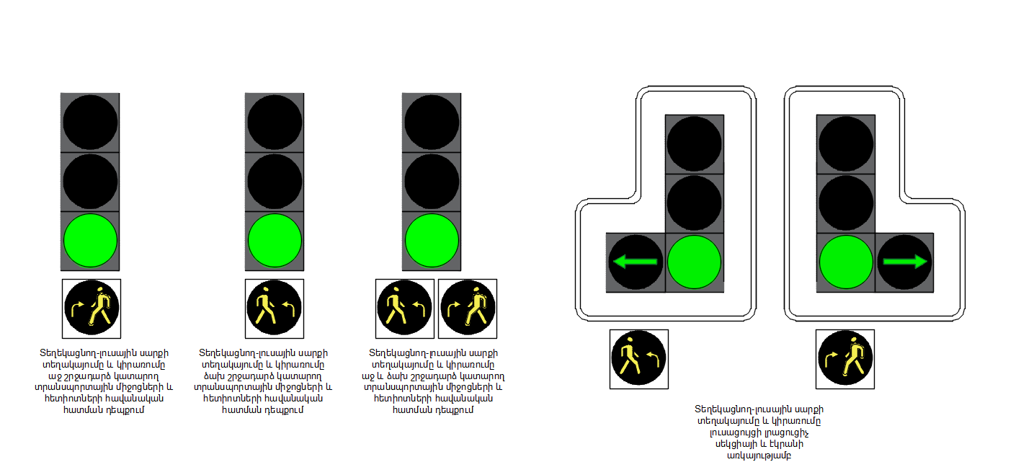

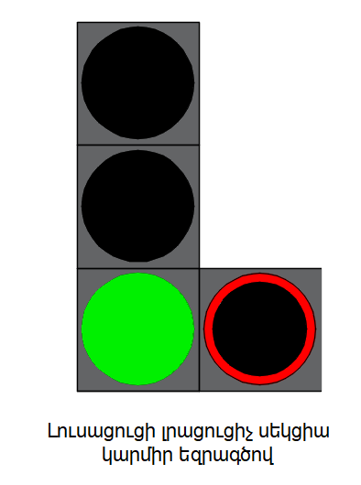
3. Որոշման 3-րդ հավելվածում կատարել հետևյալ փոփոխությունները և լրացումները.
- 2-րդ կետից հետո լրացնել հետևյալ բովանդակությամբ նոր 2.1-2.4-րդ կետերով.
«2.1 Ճանապարհային երթևեկության կազմակերպման տեխնիկական միջոցները թույլատրվում է կիրառել սույն որոշման մեջ չընդգրկված դեպքերում, եթե դրանց կիրառումն իրականացվում է երթևեկության կազմակերպման և անվտանգության բարձրացման նպատակով:
2.3 Հայաստանի Հանրապետության կառավարության լիազորած պետական կառավարման մարմնի (այսուհետ՝ պետական ճանապարհային մարմին) և Հայաստանի Հանրապետության ոստիկանության համաձայնությամբ ճանապարհները տնօրինող մարմինները կարող են փորձնական նպատակով կիրառել ճանապարհային երթևեկության կազմակերպման այլ տեխնիկական միջոցներ, որոնք Հայաստանի Հանրապետությունում գործող ԳՕՍՏ ստանդարտներով նախատեսված չեն: Փորձնական նպատակով ճանապարհային երթևեկության կազմակերպման նոր տեխնիկական միջոցներ կիրառելու թույլտվություն ստանալու նպատակով ճանապարհը տնօրինողը պետական ճանապարհային մարմնին և Հայաստանի Հանրապետության ոստիկանությանն է ներկայացնում հետևյալ տեղեկատվությունը՝
ա) հիմնավորում փորձարկվող տեխնիկական միջոցի նպատակի ու առկա խնդրի վերաբերյալ,
բ) փորձարկման անցկացման վայրը(երը) և ժամկետը,
գ) ակնկալվող արդյունքը,
դ) ճանապարհային երթևեկության կազմակերպման տեխնիկական միջոցի արդյունավետության գնահատման մեթոդիկան և ճանապարհային երթևեկության մասնակիցների կողմից դրանց ընկալումը,
ե) տեխնիկական փաստաթղթերը:
Փորձնական նպատակով կիրառվող ճանապարհային երթևեկության կազմակերպման նոր տեխնիկական միջոցների կիրառման վերաբերյալ ճանապարհային երթևեկության մասնակիցներին տեղեկացվում են տեղեկատվական հոլովակների, պաստառների, ցուցանակների և այլ տեղեկատվական միջոցներով:
2.4 Ճանապարհների և փողոցների չկարգավորվող հատումներում և հարակցումներում, ինչպես նաև չկարգավորվող հետիոտնային անցումների մոտեցումներում անհրաժեշտ է դիտարկել տեսանելիության եռանկյունիներ: Տեսանելիության եռանկյունու սահմաններում արգելվում է տեղակայել շինություններ, շարժական առարկաներ (կրպակներ, գովազդներ, ֆուրգոններ և այլն), ծառեր և թփեր, որոնց բարձրությունը 0.5 մետրից ավել է: Կապիտալ շինությունների առկայության պայմաններում, եթե անհնար է ապահովել տեսանելիության եռանկյունու չափսերը, ապա տրանսպորտի և հետիոտների անվտանգ երթևեկությունը պետք է ապահովել երթևկության կազմակերպման տեխնիկական միջոցներով:
Տեսանելիության եռանկյունի՝ «Տրանսպորտ-տրանսպորտ» պայմանի համար հավասարկողմ եռանկյունու կողմերի չափսերը պետք է լինեն՝
ա) բնակավայրերից դուրս հատվածներում՝ 60 կմ/ժամ և 90 կմ/ժամ երթևեկության սահմանված արագության դեպքում՝ համապատասխանաբար 85 մետրից և 175 մետրից ոչ պակաս.
բ) բնակավայրերում (փողոցների համար)՝ 40 կմ/ժամ և 60 կմ/ժամ երթևեկության սահմանված արագության դեպքում՝ համապատասխանաբար 25 մետրից և 40 մետրից ոչ պակաս:»։
- 3-րդ կետը շարադրել հետևյալ խմբագրությամբ.
«3. Սույն կանոններում օգտագործվում են հետևյալ հասկացությունները`
ճանապարհային նշան - երթևեկության կազմակերպման տեխնիկական միջոց նշանակումներով և (կամ) մակագրություններով, որոնցով տեղեկացվում է ճանապարհային երթևեկության մասնակիցներին՝ ճանապարհների պայմանների և երթևեկության ռեժիմների, բնակավայրերի ու այլ օբյեկտների տեղակայման մասին (ԳՕՍՏ 32945-2014 ստանդարտի 3.3 կետ).
Ճանապարհային նշանը կազմված է հիմքից, դիմային կողմից, որի վրա պատկերված է պատկերը, մակագրությունը, կարծր տարրից, պաշտպանիչ շերտից և ամրացնող դետալներից: Պատկերի կատարման եղանակից կախված՝ նշանի դիմային կողմը կարող է լինել սոսնձվող, ներկվող կամ կոմբինացված, այդ թվում՝ կատարումը կարող է լինել տրաֆարետային կամ թվային տպագրման եղանակով.
ճանապարհային երթևեկության կազմակերպման (այսուհետ՝ նաև ՃԵԿ) տեխնիկական միջոց - ճանապարհային նշան, գծանշում, լուսացույց, ճանապարհային արգելապատնեշներ և ուղղորդ կառուցվածքներ (նաև դետեկտորներ, հսկիչ սարքեր (կոնտրոլերներ) և այլն):
Սույն կանոններում չներառված ՃԵԿ տեխնիկական միջոցները թույլատրվում է կիրառել այն դեպքերում, եթե նրանց կիրառումն անհրաժեշտ է ճանապարհային երթևեկության կազմակերպման և (կամ) անվտանգության ապահովման նպատակով.
ճանապարհատրանսպորտային պատահարների (այսուհետ՝ նաև ՃՏՊ) կուտակման վայր կամ ճանապարհի վթարավտանգ հատված – ճանապարհի կամ փողոցի հատված, որի երկարությունը բնակավայրերից դուրս չի գերազանցում 1000 մետրը, իսկ բնակավայրերում՝ 200 մետրը, կամ ճանապարհների, փողոցների հատում, որտեղ հաշվետու տարում տեղի է ունեցել 3 կամ ավել միևնույն տեսակի ՃՏՊ կամ 5 և ավել ՃՏՊ՝ անկախ դրանց տեսակից, որոնց հետևանքով եղել են զոհեր կամ վիրավորներ.
հիմնական նշան - նշան, որի տեղակայման անհրաժեշտությունը որոշվում է ելնելով ճանապարհային պայմաններից` սույն կանոնների պահանջներին համապատասխան.
կրկնող նշան - հիմնական նշանի հետ ճանապարհի նույն ընդլայնական կտրվածքում տեղակայված նշան, որը ծառայում է երթևեկության մասնակիցների կողմից տեղեկատվության ընկալման հուսալիությունը բարձրացնելու համար.
նախնական նշան - մինչև հիմնական նշանը տեղակայված նշան, որը վարորդներին նախազգուշացնում է երթևեկության ռեժիմի սպասվելիք փոփոխության կամ հիմնական նշանի վրա նշված օբյեկտի վերաբերյալ տեղեկության մասին.
կրկնվող նշան - հիմնական նշանից հետո տեղակայված նշան, որը հաստատում է հիմնական նշանի վրա նշված տեղեկությունը.
լրացուցիչ տեղեկատվության նշան (ցուցանակ) - նշան, որը կիրառվում է այլ նշանների հետ դրանց գործողությունը սահմանափակելու կամ հստակեցնելու համար կամ պարունակում է այլ տեղեկատվություն երթևեկության մասնակիցների համար.
բերմա - ճանապարհի հողային պաստառի լրացուցիչ տարր, որը մասնավորապես, նախատեսված է ճանապարհային երթևեկության կազմակերպման տեխնիկական միջոցների տեղակայման համար, երբ չի ապահովվում դրանց տեսանելիությունը.
անհատական նախագծման ճանապարհային նշան - ճանապարհային նշանի տարատեսակ, որի չափսերը որոշվում է հաշվարկագրաֆիկային եղանակով.
ճանապարհային երթևեկության կազմակերպման ժամանակավոր տեխնիկական միջոցներ - երթևեկության անվտանգության և ճանապարհի թողունակության բարձրացման համար ճանապարհներին կիրառվող տեխնիկական միջոցների համալիր, որոնք կիրառում են այն ժամանակաշրջանում, որի ընթացքում անհրաժեշտություն է առաջացել կատարել երթևեկության կազմակերպման ժամանակավոր փոփոխություն (ԳՕՍՏ 32757-2014 ստանդարտ).
փոփոխական տեղեկատվությամբ ճանապարհային նշան - ճանապարհային երթևեկության կազմակերպման տեխնիկական միջոց, որը նշանակված է ճանապարհային նշանների պատկերների արտացոլման համար՝ բացառությամբ անհատական նախագծման նշանների.
Փոփոխական տեղեկատվությամբ նշանները թույլ են տալիս արտացոլել ժամանակի մեջ փոփոխվող ճանապարհային նշանների պատկերները: Նշանի միացված վիճակը նրա աշխատանքային վիճակն է, երբ արտացոլվում է ճանապարհային նշանի պատկերը, իսկ անջատված վիճակը, երբ այդ պատկերը չի արտացոլվում (ԳՕՍՏ 32865-2014 ստանդարտի 3.1 կետին համապատասխան).
անվտանգության կղզյակ - ճանապարհի կահավորանքի տարր, որը բաժանում է երթևեկության գոտիները (այդ թվում` հեծանվորդների համար նախատեսված գոտիները), ճանապարհի երթևեկելի մասից առանձնացված է եզրաքարերով և (կամ) նշված է ճանապարհային երթևեկության կազմակերպման տեխնիկական միջոցներով և նշանակված է հետիոտների կանգառման (սպասման) համար՝ ճանապարհի երթևեկելի մասն անցնելու ընթացքում։
Անվտանգության կղզյակին կարող է վերաբերվել նաև բաժանարար գոտու հատվածը, որի վրա տեղակայված է հետիոտնային անցումը․
ուղղորդ կղզյակ - երթևեկելի մասի հետ միևնույն մակարդակում տեղակայված կամ դրանից բարձրացված կղզյակ, որն ապահովում է տրանսպորտային հոսքերի բաժանման կամ միավորման համար բարենպաստ պայմաններ (ԳՕՍՏ 32846-2014 ստանդարտի 3.2 կետ).
կառուցվածքայնորեն առանձնացված բաժանիչ գոտի - ճանապարհի տարր, որն իրարից բաժանում է հարակից երթևեկելի մասերը, և որը նախատեսված չէ տրանսպորտային միջոցների երթևեկության կամ կանգառի համար: Երթևեկելի մասից առանձնացված է հետևյալ տարրերից մեկով կամ մի քանիսով՝ ճանապարհային արգելապատնեշներով, եզրաքարերով, ուղղորդ կառուցվածքներով, հակակուրացման էկրաններով (ԳՕՍՏ 32838-2014 ստանդարտ), ինչպես նաև սիզամարգերով և 1.2 գծանշման համակցումով.
բաժանիչ գոտի - ճանապարհի հարակից երթևեկելի մասերը բաժանող, համապատասխան գծանշումով առանձնացված տարր, որը նախատեսված չէ տրանսպորտային միջոցների և հետիոտների երթևեկության կամ կանգառի համար.
Սույն կանոններում օգտագործվող մյուս հասկացությունները համապատասխանում են «Ավտոմոբիլային ճանապարհների մասին» և «Ճանապարհային երթևեկության անվտանգության ապահովման մասին» Հայաստանի Հանրապետության օրենքներում օգտագործված հասկացություններին:»։
- 6-րդ կետը շարադրել հետևյալ խմբագրությամբ.
«6. ՀՀ ճանապարհներին տեղակայված նշանները, այդ թվում նաև ժամանակավոր, պետք է համապատասխանեն ԳՕՍՏ 32945-2014 կամ ԳՕՍՏ Ռ 52290-2004 ստանդարտների պահանջներին, հենարանների վրա տեղակայվեն ԳՕՍՏ 32948-2014 ստանդարտին համապատասխան, իսկ շահագործման ընթացքում պետք է համապատասխանեն ԳՕՍՏ Ռ 50597-93 ստանդարտի պահանջներին:
Թույլատրվում է ճանապարհային նշանները տեղակայել լուսավորության հենարանների վրա՝ 34-րդ կետում նշված հեռավորություններին համապատասխան:»։
- 22-րդ կետը շարադրել հետևյալ խմբագրությամբ.
«22. Ճանապարհի օտարման շերտում, այդ թվում՝ բաժանարար գոտում և կողնակներում, չի թույլատրվում տեղադրել պաստառներ, ազդագրեր, տեղակայել հարմարանքներ, որոնք կարող են ընկալվել որպես ճանապարհային նշաններ կամ նվազեցնել դրանց տեսանելիությունը, արդյունավետությունը կամ «կուրացնել» երթևեկության մասնակիցներին, կամ շեղել նրանց ուշադրությունը` դրանով իսկ վտանգ ստեղծելով երթևեկության համար:
Նշանների վրա (դիմային և հակառակ կողմերում), նշանների տակ, լուսացույցերի և դրանց հենարանների, ուղեանցների, վերգետնյա հետիոտնային անցումների վրա չի թույլատրվում տեղադրել արտաքին գովազդ և գովազդային միջոցներ կամ որևէ այլ բան, որն առնչություն չունի ճանապարհային երթևեկության կազմակերպման հետ: Հայաստանի Հանրապետության օրենսդրությանը համապատասխան ճանապարհները տնօրինող և շահագործող լիազորված մարմինները, անձինք՝ շահույթ չհետապնդող որևէ կազմակերպությանը կամ ընկերությանը կարող են թույլատրել տեղակայել հատուկ թելադրանքի կամ տեղեկատվական նշաններ և նշանի կամ դրա հենարանի վրա դնել իրենց խորհրդանիշը` պայմանով, որ այն չի դժվարացնի նշանի ընկալումը:
Ժամանակավոր, հիմնական նշանները և լուսացույցերը, որոնք նշանակված չեն գործող ճանապարհային երթևեկության կազմակերպման սխեմայի համար, թույլատրվում է ծածկել ծածկոցներով։»։
- 30-րդ կետում «100 մ» բառերից հետո լրացնել «բնակավայրերում 40 կմ/ժամ և պակաս առավելագույն արագության սահմանափակման դեպքում թույլատրվում է նշանի տեսանելիության հեռավորությունը ապահովել 50 մետրից ոչ պակաս:»։
- 33-րդ հոդվածում կատարել հետևյալ փոփոխությունները և լրացումները.
ա. 1-ին պարբերությունում «նշանները կրկնում են» բառերը փոխարինել «նշաններն անհրաժեշտ է կրկնել» բառերով․
բ. 1-ին պարբերությունից հետո լրացնել հետևյալ բովանդակությամբ նոր նախադասությամբ․
«3.20 և 3.22 նշանները կրկնում են յուրաքանչյուր ուղղությամբ մեկ երթևեկելի գոտի ունեցող ճանապարհներին:»․
գ. 2-րդ պարբերության «տեղակայվում են» բառից հետո լրացնել «կառուցվածքայնորեն առանձնացված» բառերով․
դ. 3-րդ պարբերությունում «Բաժանարար» բառը փոխարինել «1.2 հորիզոնական գծանշումով նշված բաժանարար գոտիով կամ առանց բաժանարար» բառերով․
ե. 4-րդ պարբերությունից հետո լրացնել հետևյալ բովանակությամբ նոր պարբերությամբ.
«Հանդիպակաց ուղղությամբ երեք կամ ավելի գոտի ունեցող ճանապարհներին թույլատրվում է ժամանակավոր ճանապարհային նշանները կրկնել միայն 1.2 գծանշումով նշված բաժանարար գոտու վրա։ Դրա բացակայության դեպքում ժամանակավոր նշանները կրկնվում են երթևեկելի մասից ձախ:
5.19.1 նշանը կրկնում են երթևեկելի մասի վրա հետևյալ դեպքերում.
Բնակավայրերում՝
ա) երկկողմ երթևեկությամբ, տվյալ ուղղությամբ երկու և ավել երթևկելի գոտի ունեցող ճանապարհներին (հաշվի է առնվում անցումաարագացման գոտիները, վերելքի վրայի լրացուցիչ գոտիները, երթուղային տրանսպորտի գոտիները և այլն),
բ) երեք և ավել երթևեկելի գոտի ունեցող միակողմանի երթևեկությամբ ճանապարհներին.
Բնակավայրերից դուրս բոլոր ճանապարհներին երթևեկելի մասի վրա 5.19.1 նշանը կրկնում են:».
- 38-րդ կետի 1-ին նախադասությունում «Բաժանարար» բառը փոխարինել «Կառուցվածքայնորեն առանձնացված բաժանարար» բառերով, իսկ «հենարանի վրա» բառերից հետո լրացնել «՝ ԳՕՍՏ 32948-2014 ստանդարտի համաձայն» բառերը.
- 41-րդ կետի «նշանները» բառից հետո լրացնել «, ինչպես նաև 1.34.1-1.34.3 նշանները ճանապարհաշինարարական աշխատանքների անցկացման վայրերում, բնակավայրերից դուրս՝ 2-ից ոչ ավել ժամանակավոր նշան (չհաշված լրացուցիչ ցուցանակաները) և 1-ից ոչ ավել ժամանակավոր լրացուցիչ ցուցանակ:
Սպասարկման նշանների պատկերները թույլատրվում է տեղակայել կապույտ հիմնագույնով ուղղանկյունաձև մեկ վահանակի վրա՝ հաշվի առնելով ԳՕՍՏ 32945-2014 և ԳՕՍՏ Ռ 52290-2004 ստանդարտների պահանջները։ Ընդ որում՝ սպասարկման նշանների պատկերներով մեկ վահանակը ընդունում են որպես մեկ ճանապարհային նշան՝ ստորև բերված օրինակին համապատասխան․
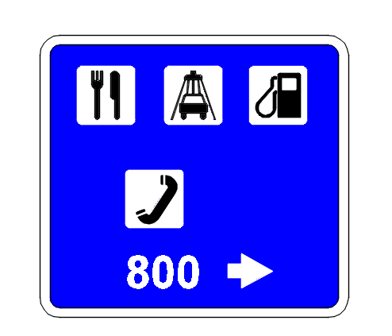 ։»։
- 42-րդ կետի 1-ին նախադասությունը շարադրել հետևյալ խմբագրությամբ.
«ԳՕՍՏ Ռ 52290-2004 ստանդարտի նշանների չափատեսակներն ընտրվում են ըստ N 1 աղյուսակի: Թույլատրվում է N 1 աղյուսակով ընդունել նաև ԳՕՍՏ 32945-2014 ստանդարտի նշանների չափատեսակները:».
- Աղյուսակ 2-ի վերջին տողում «6.16» թիվը փոխարինել «6.17» թվով.
- Աղյուսակ 3-ից հետո լրացնել նոր բովանդակությամբ հետևյալ պարբերություններով.
«Դեղնա-կանաչավուն ֆլորեսցենտային ժապավենով լուսաանդրադարձնող վահանակների վրա կիրառում են 1.1, 1.2, 1.22, 1.23 5.19.1, 5.19.2 նշանները: 5.19.1 և 5.19.2 նշաններն այդպիսի վահանակների վրա կիրառում են հետևյալ դեպքերում՝
ա) չկարգավորվող հետիոտնային անցումներում,
բ) հետիոտնային անցումներում, որոնք տեղակայված են արհեստական լուսավորության բացակայության կամ սահմանափակ տեսանելիության վայրերում։
Այլ նշանները (բացառությամբ ժամանակակավոր ճանապարհային նշանների և 2.1, 2.2, 2.4, 2.5 նշանների) թույլատրվում է կիրառել այդպիսի ֆլորեսցենտային ժապավենով վահանակների վրա ՃՏՊ-ների կուտակման վայրերում և վտանգավոր հատվածներում՝ ՃՏՊ-ների նախականխման համար:
1.8, 1.15, 1.16, 1.18-1.21, 1.33, 2.6, 3.11-3.16, 3.18.1-3.25, 8.23 ժամանակակավոր ճանապարհային նշանները դեղին հիմնագույնով կիրառում են այն ժամանակաշրջանում, երբ անհրաժեշտություն է առաջացել իրականացնել երթևեկության կազմակերպման ժամանակավոր փոփոխություն: Ընդ որում 1.8, 1.15, 1.16, 1.18-1.21, 1.33, 2.6, 3.11-3.16, 3.18.1-3.25 սպիտակ հիմնագույնի վրա արված նշանները փակվում են հատուկ ծածկոցներով կամ ապամոնտաժում են, որպեսզի բացառվի նշանների պատկերների ընթերցումը:».
- 48.18 կետը շարադրել հետևյալ խմբագրությամբ.
«48.18. 1.17 «Արհեստական անհարթություն» նշանը տեղակայվում է արհեստական անհարթությունից առաջ՝ ԳՕՍՏ 32964-2014 ստանդարտի համաձայն տրանսպորտային միջոցի արագությունը հարկադրաբար նվազեցնելու համար: Եթե իրար հաջորդող արհեստական անհարթությունների միջև հեռավորությունը պակաս է 100 մետրից, ապա նշանը տեղակայվում է առաջին արհեստական անհարթությունից առաջ՝ 8.2.1 լրացուցիչ ցուցանակի հետ.
- 48.21 կետի վերջին նախադասության «տեղակայում» բառից հետո լրացնել «՝ 1.20.1-1.20.3 նշանները կրկնում են 33-րդ կետին համապատասխան:» բառերով.
- 48.24 կետի առաջին պարբերությունը լրացնել նոր նախադասությամբ.
«Մանկական հաստատություններ են համարվում երեխաների համար նախատեսված սոցիալական ենթակառուցվածքային օբյեկտները՝ շենքեր, շինություններ, որոնք անհրաժեշտ են երեխաների կենսաապահովման համար, ինչպես նաև կազմակերպություններ, որոնց գործունեությունն իրականացվում է երեխաների կյանքի, առողջության պահպանման, կրթության, հանգստի, զարգացման լիարժեք ապահովման, սոցիալական կարիքների ապահովման նպատակով:».
- 48.26 կետի 4-րդ պարբերությունը շարադրել հետևյալ խմբագրությամբ.
«ԳՕՍՏ 32757-2014 ստանդարտին համապատասխան կարճաժամկետ աշխատանքների կատարման դեպքում, 40 կմ/ժամ և պակաս արագության ռեժիմի սահմանափակման պայմաններում, թույլատրվում է շարժական հենարանի վրա առանց 8.1.1 ցուցանակի տեղակայել մեկ 1.25 նշան` աշխատանքների կատարման վայրից 10-15 մ հեռավորության վրա։ Ընդ որում՝ թույլատրվում է կիրառել փոքր չափսի նշան՝ ԳՕՍՏ Ռ 52290-2004 ստանդարտին համապատասխան:».
- 48.33 կետը շարադրել հետևյալ խմբագրությամբ.
«48.33. 1.32 «Խցանում» նշանը ժամանակավոր կիրառվում է ԳՕՍՏ 32945-2014 ստանդարտին համապատասխան՝ ճանապարհի տեղամասում խցանում առաջանալու ժամանակաշրջանում կամ տեղակայում են փոփոխական տեղեկատվությամբ ճանապարհային նշանի վրա այն խաչմերուկից առաջ, որտեղից խցանում ստեղծվելու պատճառով հնարավոր է ճանապարհի տեղամասի շրջանցում:».
- 48.34 կետում «նախատեսված չէ» բառից հետո լրացնել «ԳՕՍՏ Ռ 52290-2004 ստանդարտի» բառերով.
- 48.35 կետի 1-ին նախադասությունը շարադրել հետևյալ խմբագրությամբ.
«48.35. 1.34.1 և 1.34.2 «Շրջադարձի ուղղություն» նշանները տեղակայվում են 600 մետր և պակաս շառավղով հատակագծի կորերով ճանապարհի տեղամասերում, եթե կորին մոտենալիս դժվար է որոշել շրջադարձի ուղղությունը:».
- 48.38 կետում «Խաչմերուկի տարածք» բառերը փոխարինել «Խաչմերուկի հատված» բառերով.
- 49.1 կետի 2-րդ պարբերությունում «նշան» բառից հետո լրացնել «՝ ԳՕՍՏ Ռ 52290-2004 ստանդարտի համաձայն» բառերով.
- 49.3 կետում
ա) 1-ին պարբերությունում «2.3.2-2.3.7 «Երկրորդական ճանապարհի հարում»» բառերից հետո ավելացնել «և 2.3.8-2.3.11 «Երկրորդական ճանապարհների հարում»» բառերը․
բ) 2-րդ պարբերությունում «2.3.7» թիվը փոխարինել «2.3.11» թվով․
գ) ավելացնել նոր պարբերություն հետևյալ խմբագրությամբ՝
«2.3.8-2.3.11 «Երկրորդական ճանապարհների հարում» նշանները տեղակայվում են եթե փոխհատվող ճանապարհների միջև եղած հեռավորությունը կազմում է ոչ ավել քան 100 մետրը։»։
- 49.5 կետի վերջին նախադասությունից հետո լրացնել հետևյալ բովանդակությամբ նոր պարբերությամբ.
«Եթե հարակցման երկարությունը 400 մ-ից ավել է, ապա կարող է տեղադրվել լրացուցիչ 2.4 ճանապարհային նշանը՝ 8.1.1 ցուցանակով (400 մ): Երբ հարակցումը (էջքը) գլխավոր ճանապարհի հետ միանում է 30⁰-ից փոքր անկյան տակ, ապա կիրառվում է 4.1.1 նշանը (նկար 4.1 «ա»), իսկ 30⁰-ից մեծ անկյան դեպքում ՝4.1.2 նշանը (նկար 4.1 «բ»):
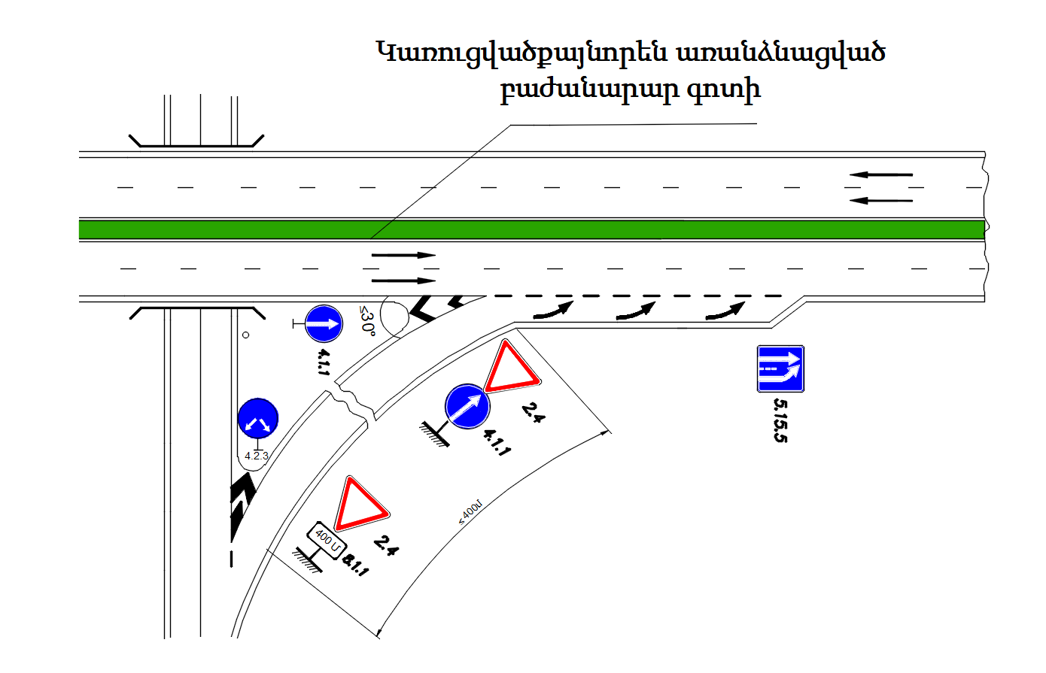
ա

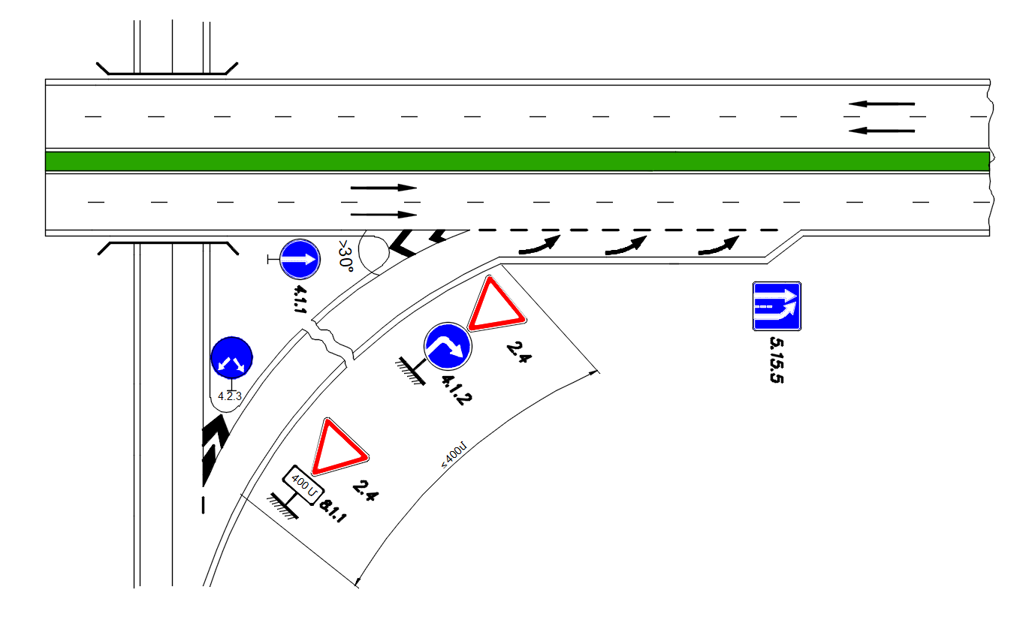
բ
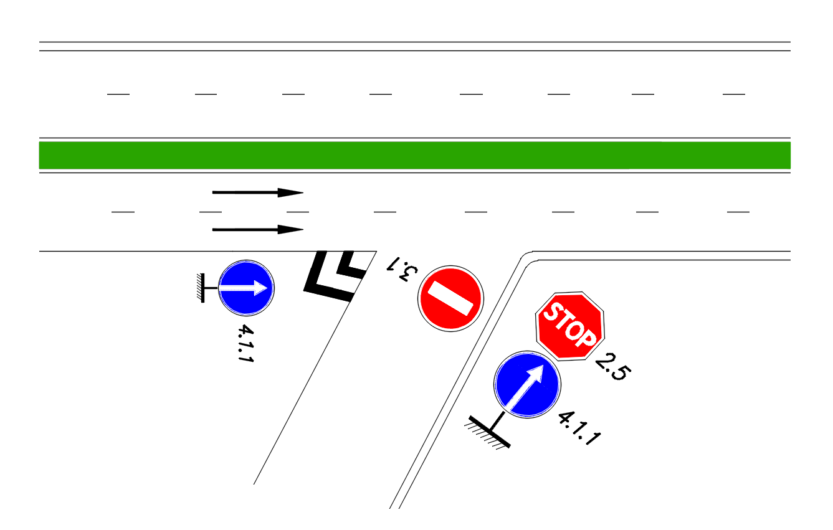
գ

Նկար N 4.1 Գլխավոր ճանապարհների հետ հարակցումների կահավորումը ճանապարհային նշաններով.
ա) հարակցումը (էջքը) գլխավոր ճանապարհի հետ միանում է 30⁰–ից փոքր անկյան տակ.
բ) հարակցումը (էջքը) գլխավոր ճանապարհի հետ միանում է 30⁰-ից մեծ անկյան տակ.
գ) ապահոված չէ տեսանելիության հեռավորությունը:
»։
- 49.6 կետի 2-րդ պարբերությունը խմբագրել հետևյալ բովանդակությամբ.
«2.5 նշանը տեղակայվում է 2.4 նշանի փոխարեն, եթե ապահովված չէ տեսանելիության հեռավորությունը հատվող ճանապարհով տեսանելիության եռանկյունու շրջանակներում երթևեկող տրանսպորտային միջոցների միջև (նկար «գ»):
- 49.8 կետում «հենարանի վրա» բառերից հետո լրացնել «՝ 2.4 և 2.5 նշանները կրկնում են 33 կետին համապատասխան:» բառերով.
- 49.9-րդ կետի 3-րդ պարբերությունում «տեղամասերում» բառից հետո լրացնել «, որոնք նշված են 1.13 և 1.14 նախազգուշացնող նշաններով» բառերով.
- 50.23 կետի վերջին պարբերության «երկարությամբ» բառից հետո լրացնել «3.20 և 3.22 նշաններն անհրաժեշտ է կրկնել 33 կետին համապատասխան։» բառերով.
- 50.24-րդ կետում կատարել հետևյալ լրացումները.
ա. 3-րդ պարբերության «սահմանափակում`» բառից հետո լրացնել «բնակավայրից դուրս՝ իրարից 100-150 մ, իսկ բնակավայրերում՝ 50-100 մ հեռավորության վրա՝» բառերով․
բ. վերջին պարբերությունից հետո լրացնել նոր բովանդակությամբ հետևյալ պարբերությամբ.
«3.24 նշանի վրա սահմանված արագությունը պետք է համապատասխանի արհեստական անհարթության կառուցվածքին՝ ԳՕՍՏ 32964-2014 ստանդարտին համապատասխան:
3.24 նշանը կրկնում են 33-րդ կետին համապատասխան:».
- 52.23-րդ կետում կատարել հետևյալ փոփոխությունները և լրացումը.
ա. 2-րդ պարբերության «բաժանիչ» բառը փոխարինել «կառուցվածքայնորեն առանձնացված բաժանարար» բառերով,
բ. 3-րդ պարբերությունը շարադրել հետևյալ խմբագրությամբ.
«Հետիոտնային անցման վրա 1.14.1 և 1.14.2 գծանշման («Հետիոտնային անցում») բացակայության դեպքում 5.19.1 նշանը տեղակայվում է մոտեցող տրանսպորտային միջոցի նկատմամբ անցման մոտակա սահմանի վրա, 5.19.2 նշանը՝ հեռավոր սահմանին։ Նշանների միջև գտնվող չգծանշված հետիոտնային անցման լայնությունը որոշվում է հետիոտնային ինտենսիվությամբ՝ 500մարդ/ժամ-ին 1 մետր հաշվարկով, բայց այն չպետք է լինի ոչ պակաս քան 4 մետր։»,
գ. 6-րդ պարբերությունից հանել «Թույլատրվում է կարգավորվող խաչմերուկներում գտնվող հետիոտնային անցումների վրա նշանները չտեղակայել:» նախադասությունը․
դ. վերջին պարբերությունից հետո լրացնել հետևյալ բովանդակությամբ նոր պարբերությամբ.
«Արհեստական անհարթության և հետիոտնային անցման համատեղման դեպքում 5.19.1 նշանը թույլատրվում է կիրառել 5.20 «Արհեստական անհարթություն» նշանի հետ միաժամանակ՝ 52.24 կետին համապատասխան.
5.19.1 և 5.19.2 նշանները կրկնում են 33-րդ կետին համապատասխան:
5.19.3 և 5.19.4 «Անկյունագծային հետիոտնային անցում» նշանները տեղակայվում են այն խաչմերուկներում, որտեղ հետիոտների երթևեկությունը կազմակերպված է խաչմերուկի անկյունագծով: Անկյունագծային հետիոտնային անցումներ ունեցող կարգավորվող խաչմերուկներում 5.19.1 և 5.19.2 նշանները տեղակայում են միայն խաչմերուկի պարագծով տեղակայված հետիոտնային անցումների վրա, իսկ 5.19.3 կամ 5.19.4 նշանները տրանսպորտային լուսացույցի վերևում՝ վարորդների տեղեկացնելու համար, որ խաչմերուկում իրականացվում է անկյունագծային հետիոտնային երթևեկություն։».
- 53.3-րդ կետի 2-րդ պարբերությունը շարադրել հետևյալ խմբագրությամբ.
«Նշանները կառուցվածքայնորեն առանձնացված բաժանարար գոտի ունեցող ճանապարհներին տեղակայվում են այդ բաժանարար գոտու վրա՝ հետադարձի տեղից առաջ, իսկ միայն 1.2 գծանշումով նշված բաժանարար գոտի ունեցող կամ առանց բաժանարար գոտիով ճանապարհներին՝ տվյալ ուղղությամբ ձախ եզրային երթևեկության գոտու վրա:».
- 53.8-րդ կետի 1-ին պարբերությունից հետո լրացնել հետևյալ բովանդակությամբ նոր նախադասությամբ.
«Որպես այլ օբյեկտներ, որոնք ցույց են տրվում 6.9.1, 6.9.2, 6.10.1- 6.12 ճանապարհային նշանների վրա, կարող են լինել բնակելի կետեր, վարչական տարածքներ (շրջաններ), լանդշաֆտա-աշխարհագրական օբյեկտներ (գետեր, լճեր, լեռներ և այլն), ճանապարհային ցանցի տարրեր (այլ ճանապարհներ, հրապարակներ, ուղեանցներ, կամուրջներ և այլն), ճանապարհամերձ օբյեկտներ (կայարաններ, օդանավակայաններ), սպասարկման օբյեկտներ (հյուրանոցներ, հանգրվաններ, տեխնիկական սպասարկման կայաններ, բազմաֆունկցիոնալ սպասարկման համալիրներ), սպորտի և զբոսաշրջության օբյեկտներ (թանգարաններ, պատմական հուշարձաններ, ճարտարապետության հուշարձաններ, սպորտի պալատներ, մարզադաշտեր, լողավազաններ, ձիարշավարաններ և այլն):
6.9.1, 6.9.2, 6.10.1, 6.10.2, 6.11, 6.12 նշանների հիմնագույնը պետք է համապատասխանի ԳՕՍՏ 32945-2014 ստանդարտի 4.5.2 կետին:».
- 53.19-րդ կետի 1-ին պարբերությունը լրացնել հետևյալ բովանդակությամբ նոր պարբերությամբ.
«Թույլատրվում է «Շրջանցում» հիմնական բառի փոխարեն անհրաժեշտության դեպքում ցույց տալ այն բնակավայրի անվանումը, որի ուղղությամբ իրականացվում է երթևեկությունը, ընդ որում՝ բնակավայրի անվանումը անհրաժեշտ է գրառել մեծատառերով: Այս պարագայում նշանի մեջ գրված բառերի երկարությունը որոշվում է ԳՕՍՏ 32945-2014 ստանդարտի համաձայն:».
- 53.21-րդ կետում «տեղեկություններ (գտնվելու վայրը, հեռախոսահամարը, գործունեության տեսակը, երթևեկության ուղղությունը, օբյեկտի հեռավորությունը, այլ տեղեկություն, ինչպես նաև՝ գրաֆիկական)» բառերը փոխարինել «ցուցանակ՝ գովազդ չհամարվող տեղեկություններ («Ծառայողական» բառ, անվանում, երթևեկության ուղղություն, հեռավորություն մինչ օբյեկտը, պիկտոգրամմա կամ խորհրդանիշ) ներկայացնելու նպատակով» բառերով.
- 54.1-րդ կետի 1-ին «Զուգարան» բառից հետո լրացնել «և 7.21 «Ավտոլիցքավորման կայան՝ էլեկտրոմոբիլների լիցքավորման հնարավորությամբ» բառերով.
- 54.2-րդ կետի «փոխադրումներ» բառից հետո լրացնել «, ինչպես նաև այն կետերում, որտեղ իրականացվում է քարշային և եզրաչափային վերահսկում:» բառերով.
- 55-րդ կետի 1-ին պարբերության «համար» բառից առաջ լրացնել «, ինչպես նաև երթևեկության մասնակիցներին այլ տեղեկություններ հաղորդելու» բառերով.
- 55.25-րդ կետում կատարել հետևյալ փոփոխությունները.
ա. 2-րդ պարբերությունը շարադրել հետևյալ խմբագրությամբ.
«8.22.1 ցուցանակը 4.2.1 նշանի հետ կիրառվում է`
ա) հակադարձ ուղղություններով տրանսպորտային հոսքերը բաժանող կառուցվածքայնորեն առանձնացված բաժանարար գոտու սկզբում.
բ) կառուցվածքայնորեն առանձնացված ուղղորդ կղզյակների վրա.
գ) բարձրացված անվտանգության կղզյակների վրա:»։
բ. 3-րդ պարբերության «ա)» պարբերության «պատնեշների» բառը փոխարինել «կառուցվածքայնորեն առանձնացված բաժանարար գոտու» բառերով.
- լրացնել հետևյալ բովանդակությամբ նոր՝ 55.32 և 55.33 կետերով.
«55.32. 8.29 «Ֆոտոտեսանկարահանում» նշանը կիրառում են 1.1, 1.2, 1.8, 1.22, 2.5, 3.1-3.7, 3.18.1, 3.18.2, 3.19, 3.20, 3.22, 3.24, 3.27-3.30, 3.34, 5.1-5.4, 5.14.2, 5.19.1, 5.19.2, 5.21, 5.23.1-5.27,5.31, 7.14.1 և 7.14.2 նշանների, ինչպես նաև լուսացույցերի հետ՝ ավտոմատ գրանցող սարքերի միջոցով ՃԵԿ խախտումների հնարավոր ֆիքսման մասին երթևեկության մասնակիցներին տեղեկացնելու համար: 1.1-1.3 և 1.11 հորիզոնական գծանշումներով նախատեսված երթևեկության ռեժիմների խախտումները գրանցելու համար 8.29 լրացուցիչ ցուցանակը թույլատրվում է կիրառել ինքնուրույն և տեղակայել մինչ վերահսկման գոտին՝ բնակավայրերից դուրս՝ 300 մետրից ոչ պակաս, իսկ բնակավայրերում՝ 100 մետրից ոչ պակաս:
55.33. 8.30 «Էլեկտրոմոբիլների լիցքավորում» - կիրառում են 7.4,7.5, 7.7, 7.9-7.11 նշանների հետ էլեկտրոմոբիլների լիցքավորման հնարավորության մասին տեղեկատվության համար։

Որոշման մեջ կիրառված պայմանական նշաններ
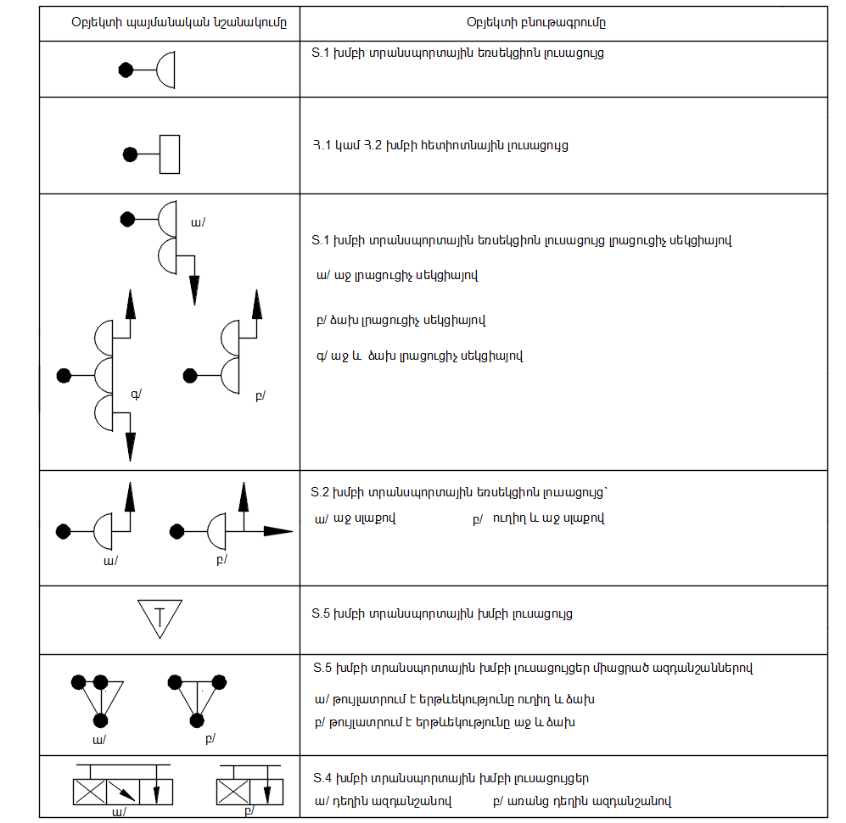
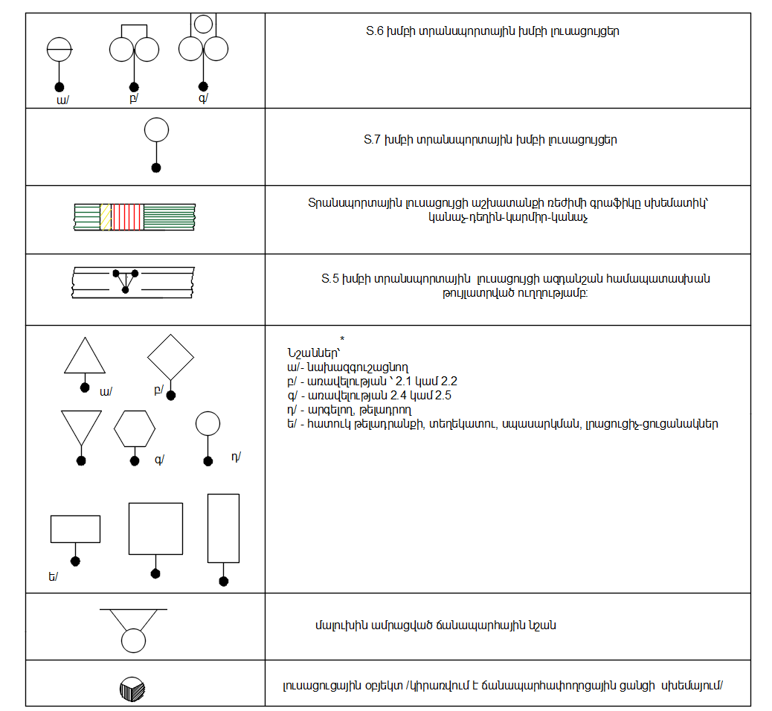
»։
3. Հայաստանի Հանրապետության կառավարության 2007 թվականի հունիսի 28-ի «Հայաստանի Հանրապետության ճանապարհային երթևեկության կանոնները և տրանսպորտային միջոցների շահագործումն արգելող անսարքությունների և պայմանների ցանկը հաստատելու մասին» N 955-Ն որոշման հավելված 1-ում կատարել հետևյալ փոփոխությունները և լրացումները.
- 3-րդ կետում «2.3.7» թիվը փոխարինել «2.3.11» թվով․
- 11-րդ կետում 1-ին նախադասությունից հետո լրացնել հետևյալ բովանդակությամբ նոր նախադասությամբ.
«Թույլատրվում է տրանսպորտային լուսացույցի ներքևում տեղակայել լուսնասպիտակ գույնի, մարդու և սլաքի ուրվագծով, թարթող տեղեկատու-լուսային սեկցիաներ, որոնք վարորդներին նախազգուշացնում են անցումի վրա հետիոտների գտնվելու մասին:».

- «ՃԱՆԱՊԱՐՀԱՅԻՆ ՆՇԱՆՆԵՐ» գլխի 1.35. կետում «Խաչմերուկի տարածք» բառերը փոխարինել «Խաչմերուկի հատված» բառերով և տեղակայել հետևյալ պատկերը․

1.35 | 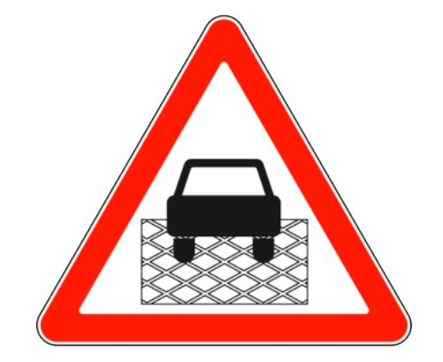 | Խաչմերուկի հատված
» .

- «2․ ԱՌԱՎԵԼՈՒԹՅԱՆ ՆՇԱՆՆԵՐ (նկար 3)» գլխում՝
ա) լրացնել հետևյալ խմբագրությամբ նոր պարբերություն՝
«2.3.8-2.3.11. «Երկրորդական ճանապարհների հարում». 2.3.8` հարումներ աջից, 2.3.10 հարումներ ձախից, 2.3.9 հարում աջից այնուհետև ձախից, 2.3.11 հարում ձախից այնուհետև աջից»։
բ) «նկար 3»-ում ավելացնել 2.3.8, 2.3.9, 2.3.10, 2.3.11 «Երկրորդական ճանապարհների հարում» բառերով և հետևյալ պատկերներով նոր նշաններ․

2.3.8 |  | Երկրորդական ճանապարհների հարում
2.3.9
2.3.10
2.3.11
։»․
- «5․ ՀԱՏՈՒԿ ԹԵԼԱԴՐԱՆՔԻ ՆՇԱՆՆԵՐ (նկար 6)» գլխի «5.19.1, 5.19.2. «Հետիոտնային անցում» պարբերությունը լրացնել հետևյալ բովանդակությամբ նոր պարբերությամբ և պատկերներով.
«5.19.3, 5.19.4․ «Անկյունագծային հետիոտնային անցում»․ նշանները տեղակայվում են այն խաչմերուկներում, որտեղ հետիոտների երթևեկությունը կազմակերպված է խաչմերուկի անկյունագծով.

5.19.3  5.19.4 | 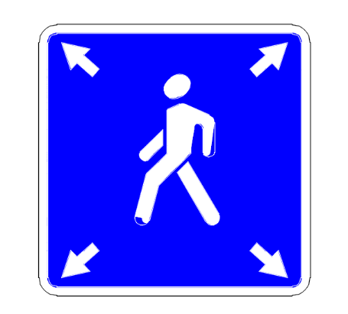 | Անկյունա-  գծային հետիոտ-  նային անցում
:»:
- «6․ ՏԵՂԵԿԱՏՎՈՒԹՅԱՆ ՆՇԱՆՆԵՐ (նկար 7)» գլխում 6․18․1-6․18․3 նշանները լրացնել հետևյալ նոր նկարով․
«
»։
- «7. ՍՊԱՍԱՐԿՄԱՆ ՆՇԱՆՆԵՐ (նկար 8)» գլխի 7.22 - 7.55 կետերը հանել.
- «8. ԼՐԱՑՈՒՑԻՉ ՏԵՂԵԿԱՏՎՈՒԹՅԱՆ ՆՇԱՆՆԵՐ (ՑՈՒՑԱՆԱԿՆԵՐ) (նկար 9)» գլուխը լրացնել նոր 8.29 և 8.30 պարբերություններով և նկարներով.
«8.29. «Ֆոտոտեսանկարահանում» նշանը կիրառում են 1.1, 1.2, 1.8, 1.22, 2.5, 3.1-3.7, 3.18.1, 3.18.2, 3.19, 3.20, 3.22, 3.24, 3.27-3.30, 3.34, 5.1-5.4, 5.14.2, 5.19.1, 5.19.2, 5.21, 5.23.1-5.27,5.31, 7.14.1 և 7.14.2 նշանների, ինչպես նաև լուսացույցերի հետ՝ ավտոմատ գրանցող սարքերի միջոցով ՃԵԿ խախտումների հնարավոր ֆիքսման մասին երթևեկության մասնակիցներին տեղեկացնելու համար․
8.29 |  | Ֆոտոտեսա-նկարահանում
8.30. «Էլեկտրոմոբիլների լիցքավորում» կիրառում են 7.4,7.5, 7.7, 7.9-7.11 նշանների հետ էլեկտրոմոբիլների լիցքավորման հնարավորության մասին տեղեկացնելու համար.
8.30 |  | Էլեկտրոմոբիլների լիցքավորում
»։
4. Սույն որոշումն ուժի մեջ է մտնում պաշտոնական հրապարակմանը հաջորդող օրվանից:

